Задание 1
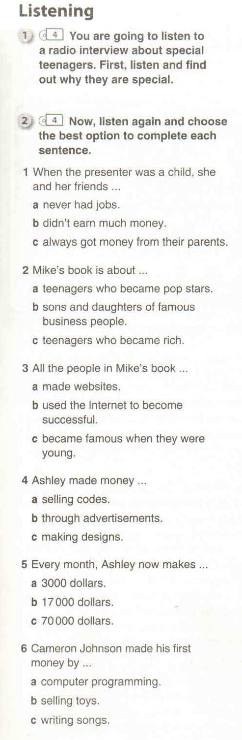

Задание 2
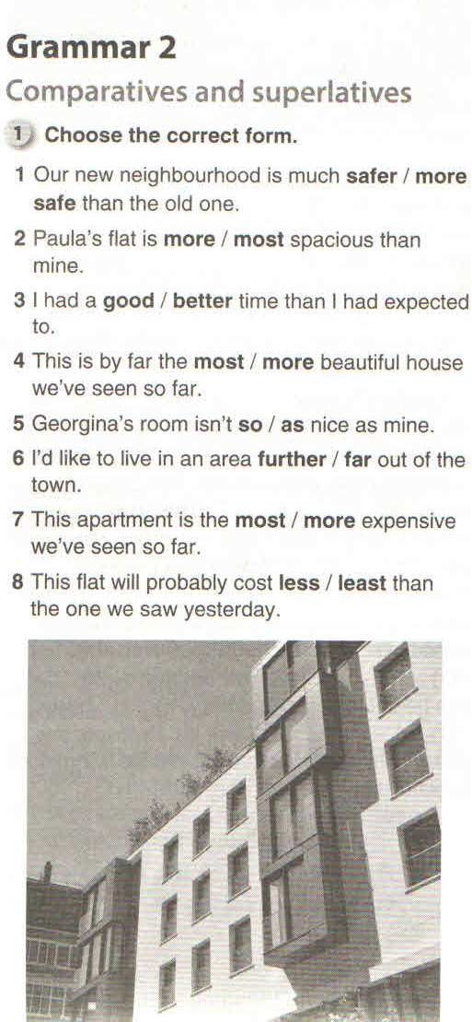

Задание 3
Задание 4
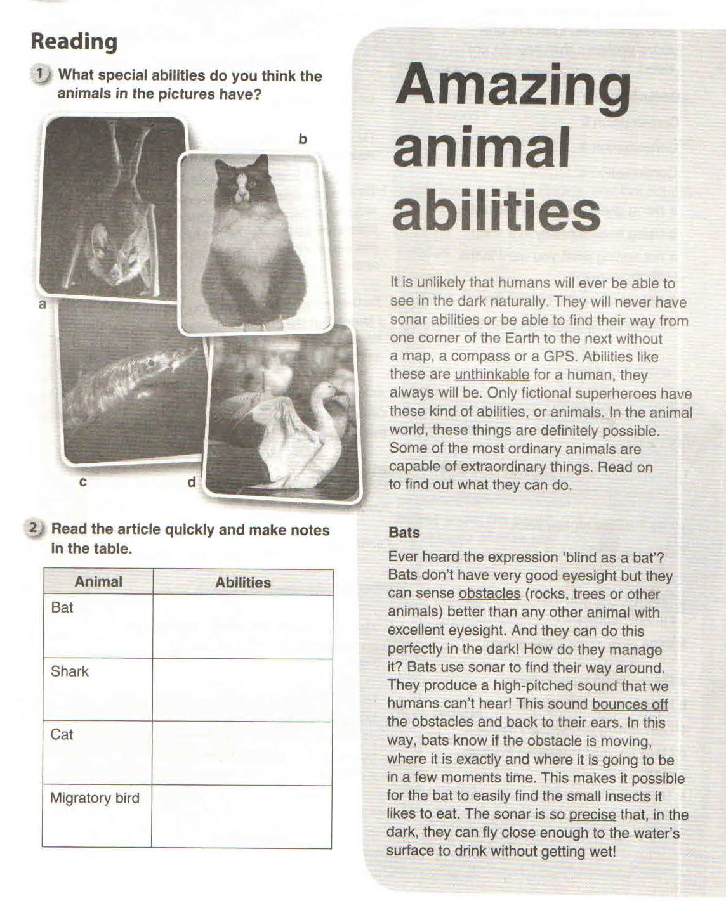

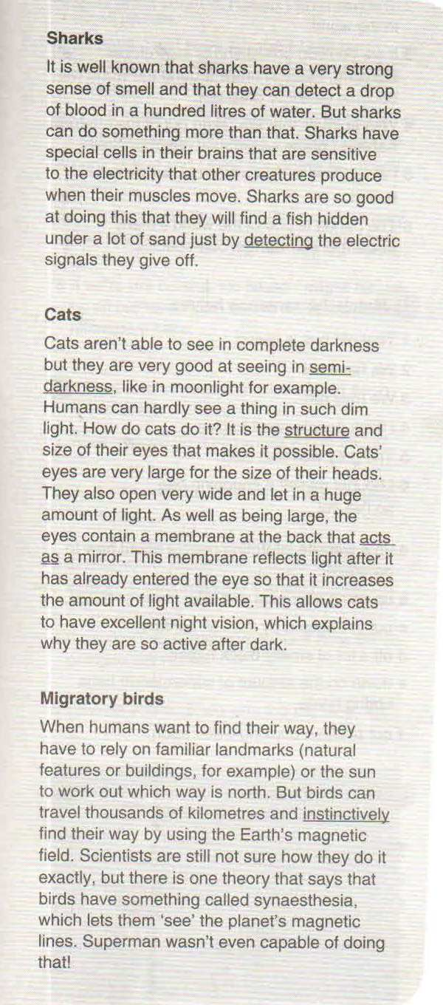

Ключи:
Задание 1
1b 2 с 3 b 4b 5c 6b
Задание 2
1safer 2 more 3 better 4 most 5 as 6 further 7 most 8 less
Задание 3
тест1 1b 2c 3a 4d 5a 6a 7a 8a 9a 10d
Задание 4
Animal | Abilities
Bat | They can sense obstacles with the use of sonar.
Shark | They have a strong sense of smell. They can detect electrical signals.
Cat | They are good at seeing in semidarkness.
Migratory birds | They can instinctively find their way by using the Earth’s magnetic field.

Спецификация

контрольного измерительного материала.
Рубежная контрольная работа по английскому языку

10 класс

1. Назначение работы–– контроль аудирования с выборочным пониманием запрашиваемой информации, умения выделить значимую информацию в тексте; оценить уровень владения лексическим и грамматическим материалом обучающихся по итогам изучения разделов 1-6 учебника (Английский язык: учебник для 10 класса общеобразовательных организаций Ю.А. Комарова). Работа проводится в целях рубежного контроля достижения обучающимися предметных планируемых результатов в области языковой компетенции, соответствующих требованиям ФГОС СОО.

2. Структура и содержание работы
Работа состоит из четырёх заданий.
В задании 1 обучающимся предлагается понять запрашиваемую информацию и продолжить предложения..
В задании 2 обучающимся предлагается выбрать правильное слово.
В задании 3обучающимся необходимо прочитать текст и выбрать подходящее слово.
В задании 4 обучающимся необходимо прочитать текст заполнить таблицу.
Работа рассчитана на 40 минут, включая время на перенос ответов в бланк ответов.
3. Критерии оценивания
Обучающийся получает 1 балл за каждый правильный ответ. Максимальное количество баллов – 28. Если в ответе сделана орфографическая ошибка, ответ считается неверным.
Аудирование CD к Рабочей тетради Комарова Ю.А. 10 класс №4

Таблица
Перевод баллов в отметку
Количество баллов | Цифровая отметка | Уровневая шкала
26-28 | 5 | Высокий
25-20 | 4 | Повышенный
19-14 | 3 | Базовый
0-13 | 2 | Недостаточный

Answer Sheet
Задание 1
№пр/ия
1 | a | b | c
2 | a | b | c
3 | a | b | c
4 | a | b | c
5 | a | b | c
6 | a | b | c

Задание 2
№пр/ия
1
2
3
4
5
6
7
8

Задание 3
№п/п
1 | a | b | c | d
2 | a | b | c | d
3 | a | b | c | d
4 | a | b | c | d
5 | a | b | c | d
6 | a | b | c | d
7 | a | b | c | d
8 | a | b | c | d
9 | a | b | c | d
10 | a | b | c | d

Задание 4
Animal | Abilities

